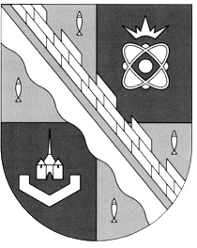
СОВЕТ ДЕПУТАТОВ МУНИЦИПАЛЬНОГО ОБРАЗОВАНИЯ
СОСНОВОБОРСКИЙ ГОРОДСКОЙ ОКРУГ ЛЕНИНГРАДСКОЙ ОБЛАСТИ
(ТРЕТИЙ СОЗЫВ)

Р Е Ш Е Н И Е

от 07.08.2019 года № 92

«О занесении в Книгу Славы города Сосновый Бор имени Цветкова Павла Николаевича»

Рассмотрев ходатайство Заместителя Генерального директора – директора филиала АО «Концерн Росэнергоатом» «Ленинградская атомная станция» и председателя Ленинградского филиала Межрегиональной общественной организации ветеранов Концерна «Росэнергоатом» и руководствуясь «Положением о Книге Славы города Сосновый Бор», утвержденным решением Собрания представителей от 27.01.2003г. N9 (с учетом изменений на 25 апреля 2018 года), совет депутатов Сосновоборского городского округа

Р Е Ш И Л:

1. За большой личный вклад в обеспечение строительства и ввода в эксплуатацию Ленинградской АЭС, большое участие в строительстве города Сосновый Бор, занести в Книгу Славы города Сосновый Бор имя Цветкова Павла Николаевича, бывшего заместителя директора Ленинградской АЭС (посмертно).
2. Настоящее решение опубликовать в городской газете «Маяк».

Заместитель председателя
совета депутатов Н.П. Сорокин

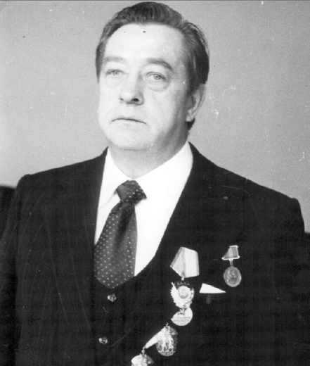
Цветков Павел Николаевич родился 4 июля 1928 года в деревне Нижнее Кадуйского района Вологодской области.
Трудовую деятельность Цветков П.Н. начал в 1947 году слесарем на Ульяновском автозаводе после окончания Ремесленного училища №3 города Ульяновска.
В 1951 году был призван в ряды Советской армии, оттуда был направлен по комсомольской путевке в Томское военно-техническое училище.
После окончания училища в 1953 году был направлен в засекреченный город Красноярск-26 на должность командира взвода военных строителей – строить предстояло подземный Горно-химический комбинат.
После окончания строительства, начались сокращения из числа военных строителей и в 1956 году Павел Николаевич перешел в Управление п/я 9/44 на должность заместитель начальника 2-го отдела Управления. В 1960 году по рекомендации Героя Социалистического труда Николая Михайловича Эсакия был избран председателем объединенного постройкома №25, затем в 1963 году – секретарем городского комитета профсоюза №122, а уже в 1964 году его избрали председателем городского комитета профсоюза №122 города Красноярска-26. В этой должности он проработал до 8 декабря 1971 года, пока его не пригласил начальник главка министерства среднего машиностроения Александр Григорьевич Мешков на должность заместителя директора по общим вопросам в команду к первому директору Ленинградской АЭС Валентину Павловичу Муравьеву.
За период работы на ЛАЭС Цветков П.Н. показал себя опытным организатором и умелым руководителем. Им была проделана большая работа по совершенствованию организации подчиненных служб и обеспечению бесперебойного снабжения подразделений станций всеми необходимыми материалами и оборудованием, чем внес значительный вклад в строительство и освоение проектной мощности всех 4-х энергоблоков Ленинградской АЭС.
Павел Николаевич не только лично был причастен к сооружению флагмана атомной энергетики страны, но и к строительству нового жилья и детских садов, школ и медсанчасти, спортивно-технического и оздоровительного комплексов, участка рыболовства и других социальных объектов города Сосновый Бор. Способствовал установлению, укреплению и развитию шефских связей с тружениками села, военными, медиками и педагогами, спортсменами и туристами, деятелями культуры и искусства. Активно участвовал в поддержании общественного порядка города.
За высокие достижения в трудовой деятельности Павел Николаевич был награжден орденом Трудового Красного Знамени, двумя орденами «Знака почета», медалью «За трудовую доблесть», медалью «Ветеран труда», нагрудными знаками «Почетный работник Минатомэнерго СССР», «Отличник социалистического соревнования Минстроя», «Отличник военного строительства», «Отличник погранвойск I степени». Был отмечен благодарностями Исполнительного комитета Ленинградской области Совета народных депутатов, Почетными грамотами Исполнительного комитета Сосновоборского городского совета народных депутатов, Главного управления внутренних дел Леноблгорисполкомов, Правления Советского фонда мира и другими наградами.
В феврале 1994 года Павел Николаевич закончил свою трудовую деятельность, а 14 февраля 2000 года он ушел из ушел из жизни. Похоронен на кладбище в Систо-Палкино.

